(guía de página de lead magnet)

<https://grippadel.com/pages/recursos-para-mejorar-tu-padel>

solo intercambiar los textos.

**“SI TIENES UN PROBLEMA CAPILAR ESTO TE INTERESA!”**

Videoguía para arrancar de golpe

tus complejos capilares

Obtendrás todas las verdades y consejos sobre el producto que conseguirá que tus complejos desaparezcan de inmediato.

(BOTÓN SUSTRIPCCIÓN POR EMAIL. INCRUSTAR)

<div class="klaviyo-form-V7TWX6"></div>



Apúntate, te enviaremos los 7 videos GRATIS

(pulsa para ver los detalles)

1. ¿Que es el producto?

Veremos cómo nos va a devolver la seguridad en nosotros mismos. Tanto para mujeres como para los hombres.

Vamos a querer hacernos fotos de nuevo o vamos a querer conocer a una persona nueva sin que nos preocupe nuestro problema capilar.

1. ¿De qué está hecho?

Materiales más comunes de fabricación y que materiales debemos evitar.



1. ¿Como son de cerca?

Veremos algo realmente curioso, como es de cerca y compararemos varias marcas para comprobar cuál es la mejor.



1. Utilidades (usos).

Te sorprenderá todos los usos que tiene este producto. Son 5 utilidades distintas que no te puedes perder.



1. Sus limitaciones.

Las verdades sin tapujos de su durabilidad y lo que no te han contado. Cuando se puede y cuando no se recomienda aplicar.



1. Los colores.

Podrás saber cuál es el color perfecto para ti. 23 ejemplos prácticos para que sea imposible fallar.

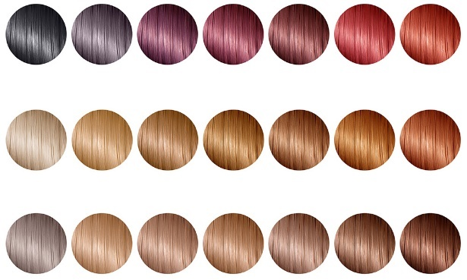

1. Preguntas frecuentes.

Todas las preguntas que nos han hecho durante 9 años las resolvemos aquí.

